**PODMIENKY**

**pre prijímanie žiakov do 1. ročníka - 4 ročného denného štúdia pre školský rok 2025/2026**

prerokované a schválené na pedagogickej rade školy dňa 15. 11. 2024

# ŠTUDIJNÉ ODBORY: 7661 M sociálno-výchovný pracovník 7662 M animátor voľného času 7670 M pedagogický asistent

**TERMÍNÝ PRIJÍMACÍCH SKÚŠOK: 1. termín: 5. mája 2025 \***

**2. termín: 12. mája 2025 \***

* zmena termínu z dôvodu novelizácie školského zákona, schválené na pedagogickej rade 18.12.2024

**KRITÉRIA PRIJÍMANIA:**

**Uchádzači o štúdium sú prijímaní na základe získaných bodov za:**

**A) Prijímacie skúšky:**

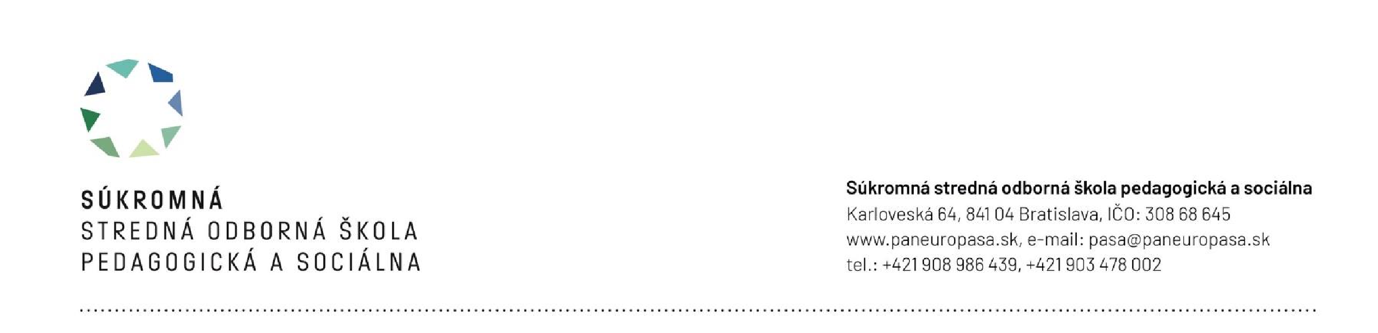**Pre odbor SOCIÁLNO-VÝCHOVNÝ PRACOVNÍK:**

• **zo slovenského jazyka a literatúry**  **- max. počet 50 bodov**

* pripravené z gramatiky a literatúry v rozsahu učebnej látky 5. - 9. ročníka ZŠ
  + **z biológie - max. počet 50 bodov**
* učivo v rozsahu 7. ročníka ZŠ

**Pre odbor ANIMÁTOR VOĽNÉHO ČASU:**

* + **zo slovenského jazyka a literatúry**  **- max. počet 50 bodov**
* pripravené z gramatiky a literatúry v rozsahu učebnej látky 5. - 9. ročníka ZŠ
  + **z dejepisu**  **- max. počet 50 bodov**
* učivo v rozsahu učebnej látky 9. ročníka ZŠ

**Pre odbor PEDAGOGICKÝ ASISTENT:**

* + **zo slovenského jazyka a literatúry**  **- max. počet 50 bodov**
* pripravené z gramatiky a literatúry v rozsahu učebnej látky 5. - 9. ročníka ZŠ
  + **z biológie - max. počet 50 bodov**
* učivo v rozsahu 7. ročníka ZŠ

1. **priemer známok z 8. ročníka (2. polrok) a 9. ročníka (1. polrok) – maximálny počet 50 bodov**

1,00 – 2,00 = 50 bodov

2,01 – 2,25 = 40 bodov

2,26 – 2,50 = 30 bodov

2,51 – 2,75 = 20 bodov 2,76 – 3,00 = 10 bodov nad 3,01 = 0 bodov

1. **výsledky Testovania 9 – maximálne 100 bodov**

Výsledky Testovania 9 s bodovým hodnotením zo slovenského jazyku a literatúry - max. 50 bodov

100 - 95 % - 50 b

94,9 - 90 % - 45 b

89,9 - 85 % - 40 b

84,9 - 80 % - 35 b

79,9 - 75 % - 30 b

74,9 - 70 % - 25 b

69,9 - 65 % - 20 b

64,9 - 60 % - 15 b

59,9 - 55 % - 12 b

54,9 - 50 % - 9 b

49,9 - 45 % - 6 b

44,9 - 40 % - 3b

Výsledky Testovania 9 s bodovým hodnotením z matematiky - max. 50 bodov



**Zo získaných bodov v prijímacom konaní a ich výsledného súčtu sa zostaví poradie, podľa**

**ktorého prijímacia komisia určí poradie prijatých žiakov.**

V prípade rovnosti umiestnenia, prednosť má uchádzač, ktorý má:

a) lepší výsledok prijímacej skúšky

b) lepší priemerný prospech z 8.

-

9

. ročníka ZŠ

c) lepšie výsledky dosiahnuté v celoslovenskom testovaní žiakov 9. ročníka ZŠ

V prípade, že sa uchádzač zo závažných dôvodov nemôže zúčastniť na prijímacej skúške v riad

nom

termíne, škola umožní uchádzačovi vykonať skúšku v

náhradnom termíne.

V

Bratislave dňa 28

.

novembra

2024

PhDr. Veronika Bisaki

, PhD. MBA

Riaditeľ školy

100 - 95 % - 50 b

94,9 - 90 % - 45 b

89,9 - 85 % - 40 b

84,9 - 80 % - 35 b

79,9 - 75 % - 30 b

74,9 - 70 % - 25 b

69,9 - 65 % - 20 b

64,9 - 60 % - 15 b

59,9 - 55 % - 12 b

54,9 - 50 % - 9 b

49,9 - 45 % - 6 b

44,9 - 40 % - 3 b

**D) Psychologické testy**

Psychologické testy sú zamerané na úroveň inteligenčných schopností a osobnostných vlastností uchádzača.

**Celkový súčet: maximálne 250 bodov**